Escuela Normal de Educación Preescolar
Licenciatura en Educación Preescolar
Ciclo escolar 2020-2021
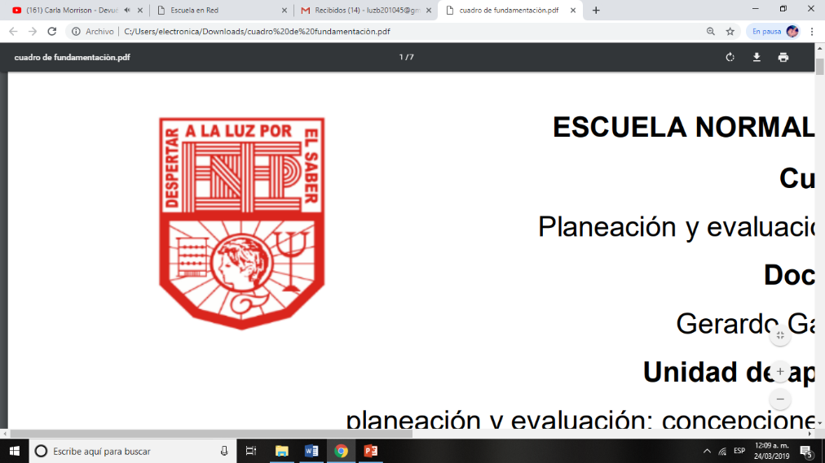

Curso:
Estrategias de expresión corporal y danza en preescolar

Profesor:
Manuel Federico Rodríguez Aguilar

Alumna:
Luz María Velásquez Mata #20

3° “B”

Evidencia de Aprendizaje de Unidad 3

Investigación de danzas de México

30 de junio de 2021 Saltillo, Coahuila
Enlace de presentación virtual sobre las danzas de México
https://www.canva.com/design/DAEi7P4hH8M/XekVZ1Q3WPSeBhFHGU0HEQ/view?utm_content=DAEi7P4hH8M&utm_campaign=designshare&utm_medium=link&utm_source=sharebutton

